BRODSKO-POSAVSKA ŽUPANIJA
UPRAVNI ODJEL ZA KOMUNALNO GOSPODARSTVO
I ZAŠTITU OKOLIŠA

IZVJEŠĆE O PROVEDBI
PLANA GOSPODARENJA OTPADOM ZA
BRODSKO-POSAVSKU ŽUPANIJU
Prikaz stanja za 2018. godinu

Izvješće je na temelju dostupnih i dostavljanih podataka izradio Upravni odjel za komunalno gospodarstvo i zaštitu okoliša Brodsko-posavske županije sukladno Zakonu o održivom gospodarenju otpadom („Narodne novine“ br. 94/13, 73/17 i 14/19).

svibanj 2019. godine

- UVODNE NAPOMENE

Važeći propis kojim se uređuje i regulira gospodarenje otpadom je Zakon o održivom gospodarenju otpadom („Narodne novine“ br. 94/13, 73/17 i 14/19), (u daljnjem tekstu: ZOOGO).
Na temelju stavka 2. članka 20. ZOOGO, Upravni odjel za komunalno gospodarstvo i zaštitu okoliša je izradio ovo Izvješće o provedbi Plana gospodarenja otpadom Brodsko-posavske županije za 2018. godinu. Izvješće donosi analizu provedbe gospodarenja otpadom na cijelom području županije i podatke o planovima gospodarenja otpadom općina/gradova dostavljenih u Upravni odjel, planovima gospodarenja otpadom proizvođača otpada, postupanje s komunalnim otpadom, te podatke iz Registra onečišćivača okoliša (ROO) koji su objavljeni u izvješćima Hrvatske agencije za zaštitu okoliša i prirode. Izvješće je izrađeno kao prikaz realizacije mjera gospodarenja otpadom koje su provedene tijekom 2018. godine.

Gospodarenje otpadom podrazumijeva:
1. djelatnosti sakupljanja, prijevoza, oporabe i zbrinjavanja i druge obrade otpada, uključujući
nadzor nad tim postupcima,
2. nadzor i mjere koje se provode na lokacijama nakon zbrinjavanja otpada,
3. radnje koje poduzima trgovac otpadom ili posrednik

Realizacija i kvalitetno funkcioniranje sustava gospodarenja otpadom kakav je planiran Planom, zasnovani su na uključenosti svih jedinica lokalne samouprave s područja Županije u provedbu planiranih mjera.
Plan gospodarenja otpadom Republike Hrvatske za razdoblje 2017. do 2022. godine („Narodne novine“ br. 3/17) je stupio na snagu početkom 2017. godine, te gospodarenje otpadom treba biti usklađeno sa ovim temeljnim planskim dokumentom.

- REALIZACIJA PLANA U 2018. GODINI

ZOOGO propisuje obvezu izrade godišnjih izvješća o provedbi Plana gospodarenja otpadom (u daljnjem tekstu: PGO) za proteklo razdoblje. Upravni odjel je zatražio Izvješće o provođenju planova gospodarenja otpadom od općina i gradova, odnosno podatke o gospodarenju otpadom, kao i provođenju mjera gospodarenja otpadom.
Oba grada i 24 općine su donijele nove PGO na svom području usklađene sa državnim Planom, dok je za dvije općine PGO u proceduri donošenja.

Tablica: Status izrade planova gospodarenja otpadom općina i
gradova na području Brodsko-posavske županije
redni  broj | grad/općina |  | razdoblje za koje je  donesen PGO | objava
1. | Slavonski Brod |  | - 2017. - 2022. god. | - objava „Službeni glasnik Grada  Slavonskog Broda“ br. 7/2017
2. | Nova Gradiška |  | - 2017 .- 2022. god. | - objava „Novogradiški glasnik“ br.  1A/2018
3. | Bebrina |  | - 2017. - 2022. god. | - objava „Službeni vjesnik Brodsko-  posavske županije“ br. 4/2018
4. | Brodski Stupnik |  | - 2017. - 2022. god. | -objava „Službeni vjesnik Brodsko-  posavske županije“ br. 2/2018
5. | Bukovlje |  | - 2018. - 2023. god. | - objava „Službeni vjesnik Brodsko-  posavske županije“ br. 6/2019
6. | Cernik |  | - 2017. - 2022. god. | - objava „Službeni glasnik Općine  Cernik“ br. 7/17
7. | Davor |  | - 2017. - 2022. god. | - objava „Službeni vjesnik Brodsko-  posavske županije“ br. 5/2018
8. | Donji Andrijevci |  | - 2018.-2023. god. | - objava „Službeni vjesnik Brodsko-  posavske županije“ br. 11/2018
9. | Dragalić |  | -2017.-2022. god. | - objava „Službeni glasnik“ Općina  Dragalić, br. 7/2018
10. | Garčin |  | -2018. - 2023. god. | - objava „Službeni vjesnik Brodsko-  posavske županije“ br. 21/2018
11. | Gornja Vrba |  | - 2017. - 2022. god. | - objava „Službeni vjesnik Brodsko-  posavske županije“ br. 1/2018
12. | Gornji Bogićevci |  | - 2018.-2023. god. | - objava „Službeni glasnik Općine Gornji Bogićevci“ br. 4/2018
13. | Gundinci |  | - 2017. - 2022. god. | - objava „Službeni vjesnik Brodsko-  posavske županije“ br. 6/2019
14. | Klakar |  | - 2017. - 2022. god. | - objava „Službeni vjesnik Brodsko-  posavske županije“ br.63/2018
15. | Nova Kapela |  | - 2017. - 2022. god. | - objava „Službene novine Općine Nova  Kapela“ br. 25/2017
16. | Okučani |  | - 2017. - 2022. god. | - objava „Službeni vjesnik Brodsko-  posavske županije“ br. 3/2018
17. Oprisavci |  |  | - 2018.-2023. god. | - objava „Službeni vjesnik Brodsko-  posavske županije“ br. 7/2019
18. | Oriovac |  | - 2017. - 2022. god. | - objava “Službeni vjesnik Brodsko-  posavske županije“ br. 13/2017
19. | Podcrkavlje |  | - 2017. - 2022. god. | - objava “Službeni vjesnik Brodsko-  posavske županije“ br. 22/2017
20. | Rešetari |  | - 2018. - 2023. god. | -Odluka Općinskog vijeća od 11. ožujka 2019. god.
21. | Sibinj |  | - 2017. - 2022. god. | - objava “Službeni vjesnik Brodsko-  posavske županije“ br. 22/2017
22. | Sikirevci |  | - 2018. - 2023. god. | - objava “Službeni vjesnik Brodsko-  posavske županije“ br. 10/2018
23. | Slavonski Šamac |  | -2017. - 2022. god. | - objava “Službeni vjesnik Brodsko-  posavske županije“ br. 20/2018
24. | Stara Gradiška |  | - 2017. - 2022. god. | - objava „Službeni vjesnik Općine Stara  Gradiška“ br. 4/2018
25. | Staro Petrovo Selo |  | - 2018. - 2023. god. | - objava “Službeni glasnik Općine Staro Petrovo Selo“ br. 8/2018
26. | Velika Kopanica |  | - 2017. - 2022. god. | - objava “Službeni vjesnik Brodsko-  posavske županije“ br. 21/2018
27. | Vrbje |  | - 2017. - 2022. god. | - u tijeku postupak donošenja PGO-a
28. | Vrpolje |  | - 2018. - 2023. god. | - u tijeku postupak donošenja PGO-a

- DOZVOLE ZA GOSPODARENJE OTPADOM

Temeljem članaka 85. stavak 2. ZOOGO, Upravni odjel za komunalno gospodarstvo i zaštitu okoliša donosi prvostupanjska rješenja i izdaje dozvole za gospodarenje otpadom.
Pravna i fizička osoba-obrtnik može, nakon što ishodi odgovarajuću dozvolu, započeti i obavljati djelatnost sakupljanja otpada postupkom sakupljanja otpada i interventnog sakupljanja otpada, te djelatnost oporabe, zbrinjavanja ili druge obrade otpada.
Ministarstvo rješava o zahtjevu za izdavanje dozvole za gospodarenje otpadom za djelatnost koja uključuje gospodarenje opasnim otpadom, postupke termičke obrade neopasnog otpada te o zahtjevu za upis u očevidnik.
Nadležno upravno tijelo rješava o zahtjevima za izdavanje dozvola za gospodarenje otpadom za djelatnost koja nije obuhvaćena djelatnošću za koje je nadležno Ministarstvo.
Dozvolom za gospodarenje otpadom određuje se:
1. adresa građevine u kojoj će se obavljati postupak gospodarenja otpadom,
2. količina otpada kao najveća količina pojedine vrste otpada koja se može godišnje obraditi i
vrsta otpada prema ključnim brojevima iz Kataloga otpada,
3. postupak gospodarenja otpadom s pripadajućim tehnološkim procesima,
4. uvjeti obavljanja tehnoloških procesa,
5. mjere za postupanje s otpadom koji nastaje, odnosno preostaje nakon obavljanja
tehnoloških procesa,
6. datum do kad mora biti obavljena revizija dozvole,
7. mjere nakon zatvaranja, odnosno prestanka obavljanja postupaka za koje je izdana
dozvola.

Dozvola se izdaje na propisanom obrascu. Dozvola je upravni akt.
Dozvolom za djelatnost koja uključuje postupak pripreme prije oporabe ili zbrinjavanja i obrade mobilnim uređajem dozvolom se može odrediti više adresa na kojima će se obavljati tehnološki procesi gospodarenja otpadom.
Dozvolom za djelatnost koja uključuje postupak pripreme prije oporabe ili zbrinjavanja i obrade mobilnim uređajem umjesto roka revizije utvrđuje se rok važenja dozvole.
Postupak revizije dozvole provodi se u roku određenom dozvolom i rješenjem o reviziji, a najmanje jednom u pet godina.

U postupku izdavanja dozvole se utvrđuje:
1. da je podnositelj zahtjeva registriran za obavljanje djelatnosti za koju traži dozvolu,
2. da raspolaže građevinom za koju je izdan akt kojim se dozvoljava uporaba prema
posebnom propisu kojim se uređuje gradnja,
3. da zapošljava osobe koje ispunjavaju uvjete propisane posebnim propisom,
4. da sustav upravljačkog nadzora metoda udovoljava uvjetima propisanim Pravilnikom o
gospodarenju otpadom,
5. da je elaborat gospodarenja otpadom izrađen u skladu s Zakonom i Pravilnikom o
gospodarenju otpadom,
6. da je građevina u kojoj će se obavljati postupak gospodarenja otpadom planirana
dokumentom prostornog uređenja,
7. da je proveden postupak procjene utjecaja na okoliš ako je to propisano posebnim
propisom kojim se uređuje zaštita okoliša,
8. da raspolaže osiguranjem od štete koja može nastati kao posljedica gospodarenja
otpadom.
U postupku rješavanja zahtjeva za dozvolu za mobilno postrojenje za pripremu otpada prije oporabe ili zbrinjavanja, te zahtjeva za dozvolu za mobilno postrojenje za oporabu otpada, ne utvrđuje se ispunjavanje uvjeta da raspolaže građevinom za koju je izdan akt kojim se dozvoljava uporaba prema posebnom propisu kojim se uređuje gradnja.
Nadležno tijelo će odbiti izdati dozvolu ako metoda koja se koristi za postupak obrade nije prihvatljiva sa stajališta zaštite okoliša, a posebno kada metoda gospodarenja otpadom dovodi u opasnost ljudsko zdravlje i dovodi do štetnih utjecaja na okoliš, te nije izbjegnut rizik od onečišćenja mora, voda, tla i zraka te ugrožavanja biološke raznolikosti, kao i da nije izbjegnut rizik od pojave neugode uzrokovane bukom i/ili mirisom, štetnog utjecaja na područja kulturno-povijesnih, estetskih i prirodnih vrijednosti te drugih vrijednosti koje su od posebnog interesa, te nastajanja eksplozije i požara.
U postupku utvrđivanja ispunjavanja prethodno navedenih uvjeta nadležno tijelo može zatražiti mišljenje odgovarajućeg nadležnog i/ili stručnog tijela te od podnositelja zahtjeva dokaz o ispunjavanju uvjeta.

Tablica: Tvrtke koje posjeduju dozvolu za gospodarenje otpadom u 2018. godini (izvor: ROO)

Red. br. | Tvrtka | Lokacija | Djelatnost – prema vrsti otpada
01. | DS SMITH UNIJAPAPIR CROATIA d.o.o., Zagreb, Lastovska 5 | Gospodarska ulica1, Slavonski Brod | sakupljanje otpada, oporaba otpada i druga obrada otpada
02. | DS SMITH UNIJAPAPIR CROATIA d.o.o., Zagreb, Lastovska 5 | Baruna Trenka 30a,  Nova Gradiška | sakupljanje otpada, oporaba otpada i druga obrade otpada
03. | Jakob Becker d.o.o., Vrbska ulica br. 16, Gornja Vrba | Vrbska ulica br. 16,  Gornja Vrba | sakupljanje otpada i druge obrade otpada
04. | Sudić Metal d.o.o., Dr. Mile Budaka 1, Slavonski Brod | Dr. Mile Budaka 1, Slavonski Brod | sakupljanje otpada i oporaba otpada
05. | Komunalac Davor d.o.o., Ivana Gundulića 35,  Davor, | Odlagalište “Baćanska”, Davor | sakupljanje otpada, oporaba otpada i zbrinjavanja otpada
06. | Odlagalište d.o.o.  Ljudevita Gaja 56,  Nova Gradiška | Odlagalište “Šagulje-Ivik”, Nova Gradiška | sakupljanje otpada, oporaba otpada i zbrinjavanje otpada
07. | Komunalac d.o.o., Stjepana pl. Horvata 38, Slavonski Brod | Odlagalište “Vijuš-jug”, Slavonski Brod | sakupljanje otpada i zbrinjavanje otpada
08. | Komunalac d.o.o., Stjepana pl. Horvata 38, Slavonski Brod | Stanka Vraza 37,  Slavonski Brod | sakupljanje otpada i oporaba  otpada
09. | Birotehna d.o.o. Ferde Filipovića 50d, Slavonski Brod | Ferde Filipovića 50d, Slavonski Brod | sakupljanje otpada i oporaba otpada
10. | PURUS TERRA j.d.o.o. Dr. Mile Budaka 46, Slavonski Brod | Dr. Mile Budaka 46,  Slavonski Brod | sakupljanje otpada, oporaba otpada
11. | CE-ZA-R, Josipa Lončara 15, Zagreb | Slavonski Brod, E. Kumičića 103d | sakupljanje otpada, oporaba otpada i druga obrada otpada

- PLANOVI GOSPODARENJA OTPADOM PROIZVOĐAČA OTPADA

Sukladno članku 4. ZOOGO, »proizvođač otpada« je svaka osoba čijom aktivnošću nastaje otpad i/ili koja prethodnom obradom, miješanjem ili drugim postupkom mijenja sastav ili svojstva otpada.
Člankom 48. ZOOGO, proizvođač otpada koji stvara 500 ili više kilograma opasnog otpada godišnje na određenoj lokaciji, dužan je izraditi plan gospodarenja otpadom proizvođača otpada za određenu lokaciju.
Iznimno, proizvođač otpada nije dužan izraditi plan iz stavka 1. ovoga članka ako:
1. posjeduje važeću izjavu o okolišu sukladno propisu o uključivanju organizacija u sustav
upravljanja okolišem i neovisnog ocjenjivanja (EMAS) ili ISO 14001 ili
2. posjeduje važeću dozvolu za gospodarenje otpadom iz članka 86. ZOOGO.
Plan se dostavlja nadležnom upravnom tijelu radi provjere usklađenosti sadržaja s odredbama propisa o gospodarenju otpadom.

Tablica: Planovi gospodarenja otpadom proizvođača otpada (izvor: ROO)
Red. broj | Naziv tvrtke/obrta | Lokacija organizacijske jedinice na kojoj se stvara 500 ili više kilograma opasnog otpada | Posjedovanje izjave EMAS ili ISO 14001
 | AC Vuko d.o.o. | Sjeverna vezna cesta 21, Slavonski Brod
 | APP d.d. | Vjekoslava Babukića bb, Slavonski Brod
 | AUTO KUĆA ĆIRIĆ d.o.o. | Đure Pilara 24, Slavonski Brod
 | AUTO PLUS | Tadije Smičiklasa 9, Slavonski Brod
 | AUTODOM-VIDAKOVIĆ d.o.o. | Dr. Mile Budaka 91, Slavonski Brod
 | AUTO-MAJER | S. Pokaza 6, Slavonski Brod
 | Automehaničarska radionica AUTOSERVIS "KLOBUČAR" | Nikole Ljubičića 65, Magić Mala
 | AUTOMODUS j.d.o.o. | Potočna 32, Nova Gradiška
 | AUTOSERVIS ANDRAŠIĆ | Kralja Zvonimira 277, Nova Gradiška
 | Auto servis Kljufas j.d.o.o. | Antuna Branka Šimića 1, Slavonski Brod
 | AUTOSERVIS vl. Željko Matičević | Vjenceslava Novaka 10, Slavonski Brod
 | AUTOMEHANIČAR vl. Vladimir Sekulić | Šubićeva 50, Slavonski Brod
 | Automehanika Knezović | Ninska 16, Slavonski Brod
 | AUTO TIM j.d.o.o. | Alojzija Stepinca 36, Nova Gradiška
 | AUTOMEHANIKA VLAJNIĆ | Jaruge BB, Sikirevci
 | AUTO - CENTAR vl. Dražen Žunić | Josipa Jurja Strossmayea 5, Slavonski Brod
 | AUTO MOTO CENTAR NOVA GRADIŠKA d.o.o. | Kožarska 2, Nova Gradiška
 | Automehaničarska radionica vl. Arijana Mokricki | Ivana Gorana Kovačića, Nova Gradiška
 | Automehaničarska radionica vl. Josip Tokić | Ljupina 100
 | AUTO-RETUNG d.o.o. | Stjepana Radića 2A, Bukovlje
 | AUTOWILL d.o.o. | Josipa Rimca 16, Slavonski Brod
 | Benussi d.o.o. | Slavonsko-brodska 19a, Sibinj | ISO 14001:2004
 | BMTI d.o.o. | Sjeverna vezna cesta bb, Slavonski Brod
 | BRODSKA POSAVINA, d.d. za vodnogospodarsku djelatnost | Stjepana Radića bb, Slavonski Brod | ISO 14001:2004
 | CE-ZA-R d.o.o. | Eugena Kumičića 103D, Slavonski Brod | ISO 14001:2004
 | CHROMOS-SVJETLOST d.o.o. | Mijata Stojanovića 13, Lužani
 | CRODUX DERIVATI DVA d.o.o. | AC A3 Bregana-Zagreb-Lipovac bb, Dragalić
 | DIVNA vl. Ljubomir Mihovilović | Gajeva 97 c, Nova Gradiška
 | Dom zdravlja Slavonski Brod | Borovska 7, Slavonski Brod
 | Drvna industrija Nova Gradiška d.o.o. | Bedem bb, Nova Gradiška
 | Đuro Đaković Trade d.o.o. | Dr. M. Budaka 1, Slavonski Brod
 | Đuro Đaković Alatnica d.o.o. | Dr. Mile Budaka 1, Slavonski Brod
 | Đuro Đaković Aparati d.d. | Dr. Mile Budaka 1, Slavonski Brod
 | ĐURO ĐAKOVIĆ Energetika i infrastruktura d.o.o. | Dr. Mile Budaka 1, Slavonski Brod
 | Đuro Đaković Industrijska rješenja | Dr. Mile Budaka 1, Slavonski Brod | ISO 14001:2004
 | Đuro Đaković proizvodnja opreme d.o.o. | Dr. Mile Budaka 1, Slavonski Brod | ISO 14001:2004
 | Đuro Đaković Strojna obrada d.o.o. | Dr. Mile Budaka 1, Slavonski Brod | ISO 14001:2004
 | Đuro Đaković Termoenergetska postrojenja d.o.o. | Mijata Stojanovića 13A, Lužani | ISO 14001:2004
 | Đuro Đaković Termoenergetska postrojenja d.o.o. | Dr. Mile Budaka 1, Slavonski Brod | ISO 14001:2004
 | Đuro Đaković Kompenzatori d.o.o. | Dr. Mile Budaka 1, Slavonski Brod
 | Filia d.o.o. | Ferde Filipovića 50D, Slavonski Brod
 | HEP - Operator distribucijskog sustava d.o.o | Zrinska 15, slavonski Brod | ISO 14001:2004
 | HEP - Operator distribucijskog sustava d.o.o | Sv.Lovre bb, Slavonski Brod | ISO 14001:2004
 | HEP - Operator distribucijskog sustava d.o.o | Željeznička bb, Nova Gradiška | ISO 14001:2004
 | Hlad d.o.o. | Ferde Filipovića 59 F, Slavonski Brod
 | Hrvatski operator prijenosnog sustava d.o.o. | Firov kraj 120, Bukovlje | ISO 14001:2015
 | Hrvatski operator prijenosnog sustava d.o.o. | Baruna Trenka bb, Nova Gradiška | ISO 14001:2015
 | Hrvatske autoceste d.o.o. | Slobodnica bb, Slavonski Brod | ISO 14001:2004
 | Hrvatske autoceste d.o.o. | Nova Varoš bb, Okučani | ISO 14001:2004
 | HRVATSKE ŠUME d.o.o. ZAGREB | Osječka 282, Slavonski Brod
 | HRVATSKE ŠUME d.o.o. ZAGREB | Šumarija Slavonski Brod, P. Krešimira IV bb, Slavonski Brod
 | Hrvatski Telekom d.d. | Trg pobjede 2, Slavonski Brod | ISO 14001:2004
 | Hrvatski Telekom d.d. | Trg kralja Tomislava 11, Nova Gradiška | ISO 14001:2004
 | HŽ Infrastruktura d.o.o. | Svačićeva bb, Slavonski Brod
 | HŽ CARGO d.o.o. | Dr. Mile Budaka bb, Slavonski Brod
 | INA-Industrija nafte, d.d. | Strossmayerova bb, Slavonski Brod | ISO 14001:2004
 | INA-Industrija nafte, d.d. | Svačićeva bb, Slavonski Brod | ISO 14001:2004
 | INA-Industrija nafte, d.d. | Osječka cesta bb, Slavonski Brod | ISO 14001:2004
 | INA-Industrija nafte, d.d. | Industrijska zona Bjeliš bb, Slavonski Brod | ISO 14001:2004
 | INA-Industrija nafte, d.d. | Sredanci 120, Slavonski Brod | ISO 14001:2004
 | INA-Industrija nafte, d.d. | Sjeverna vezna cesta 25a, Slavonski Brod | ISO 14001:2004
 | INA-Industrija nafte, d.d. | Vinogorčeva ulica 34a Slavonski Brod | ISO 14001:2004
 | INA-Industrija nafte, d.d. | Matije Antuna Reljkovića 13, Nova Gradiška | ISO 14001:2004
 | INA-Industrija nafte, d.d. | Ante Starčevića 57, Okučani | ISO 14001:2004
 | INA-Industrija nafte, d.d. | Frankopanska 9a, Oriovac | ISO 14001:2004
 | INA-Industrija nafte, d.d. | Pilareva 10a, Slavonski Brod | ISO 14001:2004
 | INA-Industrija nafte, d.d. | Frankopanska 112a, Staro Petrovo Selo | ISO 14001:2004
 | INA-Industrija nafte, d.d. | Ferde Filipovića 59/C, Slavonski Brod
 | IVANKOVIĆ MOTO | Kerdeni 120, Bukovlje
 | IMPAL d.o.o. | Industrijska zona bb, Nova Gradiška
 | Jadranski naftovod d.d. | Vrbska 2, Gornja Vrba | ISO 14001:2004
 | Jamnica d.d. | Industrijska zona Bjeliš bb, Slavonski Brod | ISO 14001:2004
 | KREŠIMIR d.o.o. | Sjeverna vezna cesta bb, Slavonski Brod
 | Ledo d.d. | Ljudevita Posavskog bb, Slavonski Brod | ISO 14001:2004
 | Lidl Hrvatska d.o.o.k.d | Trg hrvatskog proljeća 9, Slavonski Brod
 | Lidl Hrvatska d.o.o.k.d | Svačićeva 11, Nova Gradiška
 | LIOR-MONTAŽA D.O.O. | Dr.Mile Budaka 1, Slavonski Brod | ISO 14001:2004
 | Lucina d.o.o., Kupovni centar Nova Gradiška | Maksimilijana Benkovića 24, Nova Gradiška
 | MOLARIS d.o.o. | Giletinci 200, Cernik
 | Opća bolnica "Dr. Josip Benčević" | Andrije Štampara 42, Slavonski Brod
 | Opća bolnica Nova Gradiška | Strossmayerova 17, Nova Gradiška
 | OŠ Dragutin Tadijanović | Naselje Andrije Hebranga 12/1, Slavonski Brod
 | OŠ Hugo Badalić | Borovska 3, Slavonski Brod
 | Petrol Hrvatska d.o.o. | Vinogradska bb, Slavonski Brod
 | Petrol Hrvatska d.o.o. | J. J. Strossmayera bb, Vrpolje
 | Petrol Hrvatska d.o.o. | Osječka 180, Slavonski Brod
 | Petrol Hrvatska d.o.o. | Vladimira Nazora 84, Velika Kopanica
 | Petrol Hrvatska d.o.o. | Maksimilijana Benkovića bb, Nova Gradiška
 | Poduzeće za ceste d.o.o. | Zrinska 115, Slavonski Brod
 | Posredovanje Vidović d.o.o. za posredovanje, trgovinu, turizam | Osječka 156, Slavonski Brod
 | Primax d.o.o. | Mirogojska ulica 27, Zadubravlje
 | PROJEKTGRADNJA d.d. | Istočna vezna cesta bb, Slavonski Brod
 | PSUNJ Tvornica koža d.d. | Kožarska 18, Rešetari
 | REKORD-TIM d.o.o. | Zagrebačka bb, Oriovac | ISO 14001:2004
 | Servis i prodaja Radić | Osječka 239, Slavonski Brod
 | Sitolor d.o.o. | Pavla Radića bb, Slavonski Brod | ISO 14001:2004
 | SEKLO d.o.o. | Bili Brig 3
 | Slavonija Bus d.o.o. | Novi Grad,Novi Grad 26a, Prnjavor
 | Škorpion j.d.o.o. | Kraljice Jelene 24, Slavonski Brod
 | Taho servis i trgovina | Sjeverna vezna cesta 3, Slavonski Brod
 | Tifon d.o.o. | Zapadna vezna cesta, Slavonski Brod
 | TOMAŠEVIĆ autom. obrt | Josipa Lovretića 38, Slavonski Brod
 | TOMO obrt za autom. usluge i vuču vozila | Augustina Kažotića 14, Slavonski Brod
 | Uradi sam Trgovina d.o.o. | Sjeverna vezna cesta 35, Slavonski Brod
 | Vedrana d.o.o. | Industrijska 7, Nova Gradiška
 | Veterinarska stanica Veterina d.o.o. | Ante Starčevića 29, Nova Gradiška
 | Vindon d.o.o. | Bjeliš bb, Slavonski Brod
 | VODOPRIVREDA - Nova Gradiška d.d. | Juraja Haulika 12, Nova Gradiška
 | Vodovod d.o.o. | Nikole Zrinskog 25, Slavonski Brod
 | Zavod za hitnu medicinu Brodsko-posavske županije | Borovska 7, Slavonski Brod
 | Žito d.o.o | Mijata Stojanovića bb, Lužani

- PODACI O KOLIČINAMA OTPADA

Prema Pravilniku o registru onečišćavanja okoliša („Narodne novine“ br. 87/15) nadležno tijelo za vođenje registra onečišćavanja okoliša za područje Županije je Upravni odjel za komunalno gospodarstvo i zaštitu okoliša, kojemu dostavljaju podatke obveznici dostave podataka uslijed čije se djelatnosti otpad proizvodi, odnosno obavljaju djelatnost gospodarenja otpadom. Nakon provjere i verifikacije, podaci se dostavljaju u Ministarstvo zaštite okoliša i energetike, koje izrađuje konačna izvješća.
Registar onečišćavanja okoliša (ROO) je skup svih podataka o izvorima, vrsti, količini, načinu i mjestu ispuštanja, prijenosa i odlaganja onečišćujućih tvari i otpada u okoliš, Upravni odjel zaprima podatke o ispuštanjima u zrak, vodu, tlo i podatke o otpadu.

Slijedeći podaci su preuzeti iz Izvješća o komunalnom otpadu koje je izradila Hrvatska agencija za okoliš i prirodu u prosincu 2018. godine na temelju prikupljenih podataka za 2017. godinu iz Registra onečišćavanja okoliša koji se vodi pri županijskim upravnim tijelima.
Tabelarni prikaz je dan za cijelo područje Republike Hrvatske radi usporedbe pojedinih županija.

Komunalni otpad

Prema ZOOGO, komunalni otpad je otpad iz kućanstava i otpad koji je po prirodi i sastavu sličan otpadu iz kućanstava, osim proizvodnog otpada i otpada iz poljoprivrede i šumarstva. Komunalni otpad se prema Uredbi o kategorijama, vrstama i klasifikaciji otpada s katalogom otpada i listom opasnog otpada, označava ključnim brojevima iz grupe 20. Za označavanje nesortiranog otpada iz kućanstava, trgovina, zanatstva i sličnog otpada iz proizvodnih pogona i institucija (ako je po svojstvima i sastavu sličan onome iz kućanstava) najčešće se koristi ključni broj 20 03 01.
Pojedine vrste komunalnog otpada se mogu označavati i drugim ključnim brojevima npr. podgrupe 15 01 – ambalaža odvojeno sakupljena iz komunalnog otpada. Vrste otpada uz čiji je ključni broj i označena zvjezdica, bez obzira ako se radi o komunalnom otpadu, sadrže neko opasno svojstvo npr. 20 01 13* - otapala; 20 01 14* - kiseline; 20 01 15* - lužine; 20 01 21* - fluorescentne cijevi i ostali otpad koji sadrži živu; 20 01 26* - ulja i masti koji nisu navedeni pod 20 01 25; 20 01 29* - deterdženti,…
Iz navedenog je vidljivo da se u miješanom komunalnom otpadu mogu naći opasne tvari, koje ukoliko nema razvrstavanja, završavaju na odlagalištima komunalnog otpada.
Gospodarenje otpadom prema definiciji obuhvaća djelatnosti skupljanja, prijevoza, oporabe i zbrinjavanja i druge obrade otpada, uključujući nadzor nad tim postupcima, te nadzor i mjere koje se provode na lokacijama nakon zbrinjavanja otpada, te radnje koje poduzimaju trgovac otpadom ili posrednik.

Otpad koji nastaje u domaćinstvima (miješani komunalni otpad) evidentira se pri komunalnim poduzećima koja obavljaju djelatnost skupljanja tog otpada.

Jedna od mjera u gospodarenju otpadom – sprečavanje nenadziranog i nekontroliranog postupanja s otpadom, realizirana je na području Brodsko-posavske županije, uspostavom sustava organiziranog sakupljanja komunalnog otpada koji nastaje u domaćinstvima i gospodarstvu po svim jedinicama lokalne samouprave. Otpad se najčešće po domaćinstvima skuplja u plastičnim posudama volumena 120 l, te kontejnerima i odlaže bez prethodne obrade na odlagališta koja su u sanirana, odnosno u tijeku je postupak sanacije.

Obuhvat stanovništva organiziranim sakupljanjem komunalnog otpada u RH u 2018.

Brodsko-posavska  županija | Ukupno stanovnika  158.575 | Stanovnici obuhvaćeni sakupljanjem  158.575 ili 100%

Tablica: Pregled broja stanovnika obuhvaćenih organiziranim sakupljanjem komunalnog otpada,
ukupno sakupljenog komunalnog otpada, količina komunalnog otpada po stanovniku, po
JLS,2017. godina (izvor HAOP, prosinac 2018.)
Brodsko-posavska županija |  | br. stanovnika  obuhvaćen org.  sakupljanjem | ukupno  sakupljen  kom otpad (t) | Miješani komunalni otpad | količina  komunal.  otpada po  stanovniku (kg)
BEBRINA |  | 3.252 | 433,00 | 431,50 | 133
BRODSKISTUPNIK |  | 3.036 | 315,58 | 311,58 | 104
BUKOVLJE |  | 3.108 | 559,22 | 559,22 | 187
CERNIK |  | 3.640 | 674,75 | 674,75 | 185
DAVOR |  | 3.015 | 474,85 | 474,85 | 164
DONJI ANDRIJEVCI |  | 3.709 | 231,00 | 231,00 | 62
DRAGALIĆ |  | 1.361 | 141,88 | 141,88 | 104
GARČIN |  | 4.806 | 295,00 | 295,00 | 61
GORNJA VRBA |  | 2.512 | 593,66 | 593,66 | 244
GORNJI BOGIĆEVCI |  | 1.975 | 316,65 | 316,65 | 162
GUNDINCI  2027 |  | 2.027 | 109,50 | 109,50 | 54
KLAKAR  2319 |  | 2.319 | 542,55 | 542,55 | 237
NOVAGRADIŠKA |  | 14.229 | 3.299,36 | 3.299,36 | 244
NOVA KAPELA |  | 4.227 | 494,44 | 494,44 | 120
OKUČANI |  | 3.443 | 421,48149 | 421,48 | 122
OPRISAVCI |  | 2.508 | 149,70 | 149,70 | 60
ORIOVAC |  | 5.824 | 976,48 | 976,48 | 170
PODCRKAVLJE  2553 |  | 2.553 | 282,72 | 282,72 | 116
REŠETARI |  | 4.753 | 862,26 | 862,26 | 181
SIBINJ |  | 6.895 | 1.160,65 | 1.160,65 | 180
SIKIREVCI  2476 |  | 2.476 | 340,48 | 340,48 | 139
SLAVONSKI BROD |  | 59.141 | 9.887,16 | 9.887,16 | 283
SLAVONSKI ŠAMAC  ŠAMAC |  | 2.169  2169 | 330,46 | 330,46 | 157
STARA GRADIŠKA |  | 1.363 | 200,74 | 200,74 | 147
STARO PETROVO SELO |  | 5.186 | 662,60 | 662,60 | 128
VELIKA KOPANICA  KOPANICA |  | 3.308 | 206,00 | 206,00 | 62
VRBJE |  | 2.215 | 329,37 | 329,37 | 151
VRPOLJE |  | 3.521 | 196,00 | 196,00 | 56

Tablica: Količine odvojenih vrsta otpada iz komunalnog otpada u 2017. godini po JLS (Izvor: HAOP,
prosinac 2018. god., SO-1 obrazac)

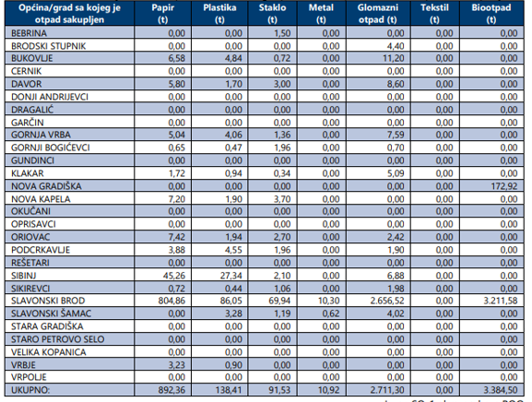

Odnos specifične količine proizvedenog komunalnog otpada po županijama u 2017. godini i specifične količine proizvedenog komunalnog otpada u RH,kg/stanovnik (Izvor: HAOP, prosinaci 2018. god.)
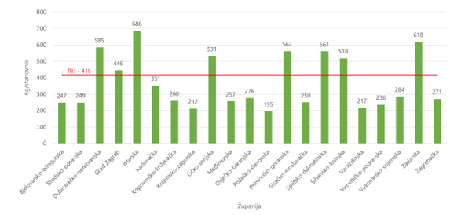
Tablica: Količine miješanog komunalnog otpada i ostalih vrsta sakupljenog komunalnog otpada u 2017. god. Po županijama (izvor HAOP, prosinac 2018. god.)
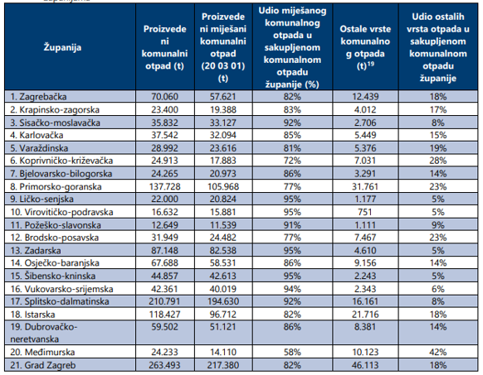

Prosječna količina otpada po stanovniku (kg/stan) za područje Brodsko-posavske županije iznosi 249 kg/stanovniku/godišnje, dok je državni prosjek 416 kg/stan/godišnje.

Tablica: Količine prijavljenog nastalog proizvodnog otpada u NO obrasce po ključnim brojevima u BPŽ
(Izvor: HAOP, ROO, prosinac 2018.)

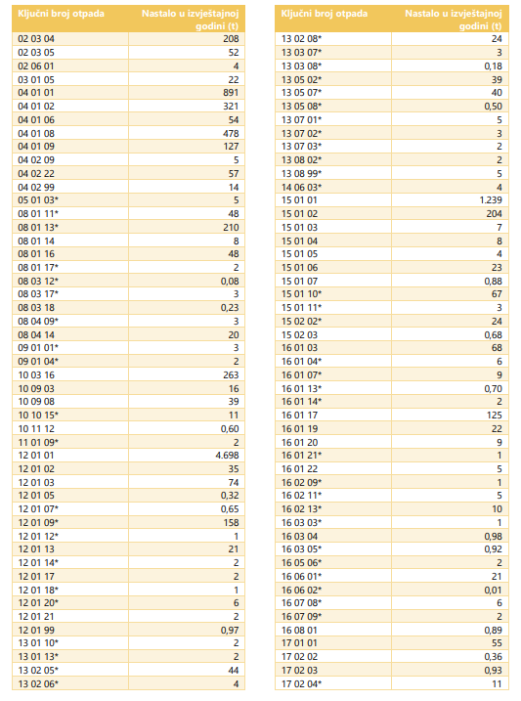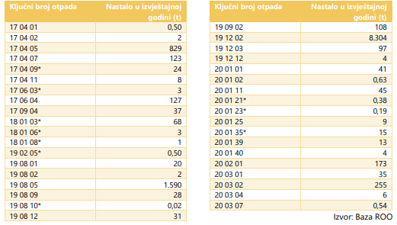

Tablica: Količine prijavljenog oporabljenog/zbrinutog otpada u OZO obrasce u BPŽ (izvor: HAOP, ROO,
prosinac, 2018. god.)

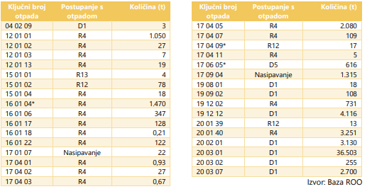

Tablica: Odvojeno sakupljeni komunalni otpad u 2017. god. na području RH

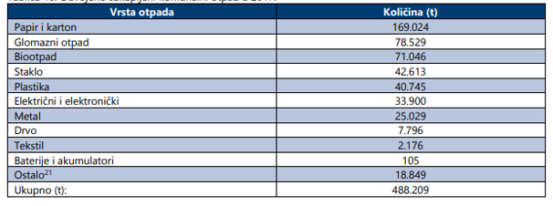
U odvojeno sakupljenom komunalnom otpadu u 2017. godini najviše je bilo otpada od papira i kartona, glomaznog otpada i biootpada na području RH.

Tablica: Ukupne odložene količine otpada u 2017. godini po županijama (Izvor: HAOP, prosinac
2018.)
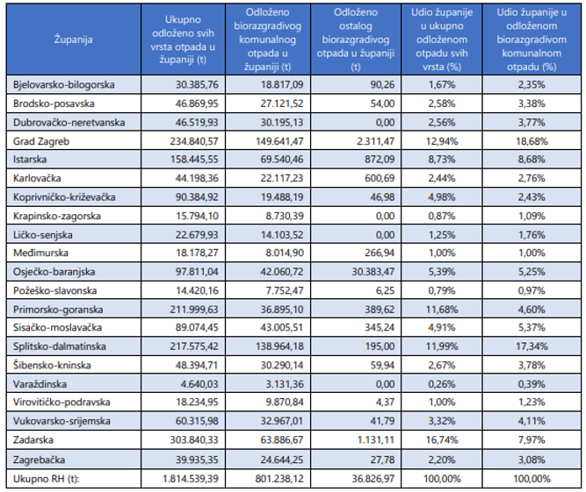

Međužupanijski prijevoz komunalnog otpada na odlaganje u susjedne županije:
U BPŽ dovezeno 11.276 t iz Bjelovarsko-bilogorske, Karlovačke, Krapisnko-zagorske, Međimurske, Varaždinske, Zagrebačka, dok je sa područje BPŽ dio otpada odvažan na područje Vukovarsko-srijemske i Osječko-baranjske

Sakupljači miješanog komunalnog otpada na području BPŽ:
- Komunalac d.o.o., Stjepana pl. Horvata 38, Slavonski Brod
- Odlagalište d.o.o., Ljudevita Gaja 56, Nova Gradiška
- Komunalac Davor d.o.o., Ivana Gundulića 35, Davor
- Jakob Becker d.o.o., Vrbskih žrtava 16, Gornja Vrba
- Runolist d.o.o., J.J. Strossmayera 35, Vrpolje
- Sloboština d.o.o., Trg dr. Franje Tuđmana 1, Okučani

Tablica: Količine komunalnog otpada u 2017. godini, sakupljeno i postupanje s istim, po ključnom
broju za područje BPŽ (Izvor: HAOP, prosinac 2018. god.)
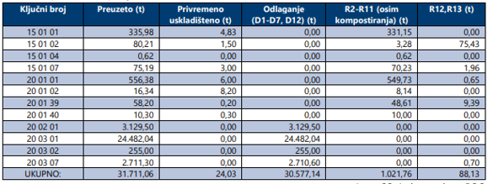

Tablica: Količina odloženog otpada na odlagališta 2016. godine u Brodsko-posavskoj županiji po
odlagalištima (izvor: HAOP, prosinac 2018.))

Naziv odlagališta | Ukupno odloženo (t) | Komunalni otpad (podgrupa 15 01 i grupa 20) (t) | Neopasni proizvodni otpad (t) | Miješani komunalni otpad  (20 03 01)  (t) | Određivanje količine vaganjem
Baćanska, Davor | 25.149 | 21.036 | 2.484 | 21.028 | DA
Šagulje-Ivik, Nova Gradiška | 5.799 | 5.796 | 3 | 5.588 | DA
Vijuš-jug, Slavonski Brod | 16.501 | 15.755 | 746 | 9.887 | DA

Količine odloženog otpada na odlagališta na koja se odlagao komunalni otpad u 2017. u županiji (izvor: HAOP, prosinac 2018.):

- ukupno odloženo (komunalni i proizvodni otpad) - 47.449 t
- neopasni proizvodni otpad - 4.861 t
- otpad iz grupe 10 01 i grupa 20 - 42.588 t
- miješani komunalni otpad - 36.503 t

Podaci po operaterima:
Upravitelj: Komunalac Davor d.o.o., Ivana Gundulića 35, Davor
naziv odlagališta: Davor Baćanska
status operativnosti: aktivno;
status sanacije: sanirano – otpad se odlaže na sanitaran način
osnova za utvrđivanje mase vaganjem: da
ukupno odložena količina 2017. god: 25.163,33 t
ukupna količina komunalnog biorazgradivog otpada: 12.349,69 t
preostali kapacitet do planiranog zatvaranja odlagališta.: 33.309,84 t

Upravitelj: Odlagalište d.o.o., Ljudevita Gaja 56, Nova Gradiška
naziv odlagališta: Šagulje-Ivik
status operativnosti: aktivno;
status sanacije: sanirano – otpad se odlaže na sanitaran način
osnova za utvrđivanje mase vaganjem: da
ukupno odložena količina 2017. god.: 5.821,33 t
ukupna količina komunalnog biorazgradivog otpada: 3.805,33 t
preostali kapacitet do planiranog zatvaranja odlagališta: 45.863,81 t

Upravitelj: TD Komunalac d.o.o., Ulica Stjepana pl. Horvata 38, Slavonski Brod
naziv odlagališta: Vijuš-jug
status operativnosti: aktivno;
status sanacije: sanirano – otpad se odlaže na sanitaran način
osnova za utvrđivanje mase vaganjem: da
ukupno odložena količina: 15.885,12 t
ukupna količina komunalnog biorazgradivog otpada: 10.966,49 t
ukupna količina ostalog biorazgradivog otpada: 54,00 t
preostali kapacitet do planiranog zatvaranja odlagališta.: 17.224,50 t

Tablica: Količine proizvodnog i komunalnog otpada odloženog na odlagalište otpada na koja se
odlagao komunalni otpad u 2017. godini, po ključnom broju (Izvor: HAOP, prosinac 2018.)
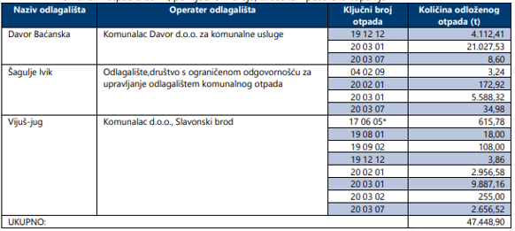

Tablica: Količine komunalnog otpada u 2017., sakupljeno i postupanje s istim, po ključnom broju u županiji (izvor: HAOP, prosinac 2018.)
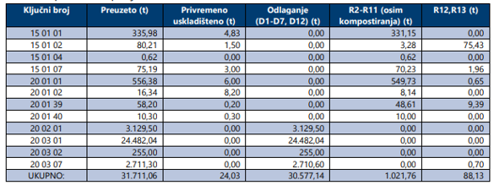
Tablica: Količine odvojenih vrsta otpada iz komunalnog otpada u 2017. god. u reciklažnim dvorištima po JLS u županiji (izvor: HAOP, prosinac, 2018.)

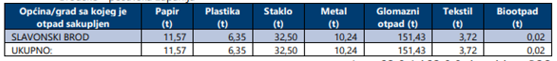

Biorazgradivi komunalni otpad

Gradovi i općine obavezni su osigurati uvjete za odvojeno skupljanje biorazgradivog komunalnog otpada, budući da su ZOOGO za osobe koje upravljaju odlagališta propisana ograničenja u vezi odlaganja biorazgradivog otpada na svim odlagalištima u Republici Hrvatskoj.
Prema definiciji:
– biorazgradivi komunalni otpad je otpad je otpad nastao u kućanstvu i otpad koji je po prirodi i sastavu sličan otpadu iz kućanstava osim proizvodnog otpada i otpada iz poljoprivrede, šumarstva, a koji u svom sastavu sadrži biološki razgradiv otpad;
- biološki razgradiv otpad je otpad koji se može razgraditi biološkim aerobnim ili anaerobnim postupkom;
- biootpad je biološki razgradiv otpad iz vrtova i parkova, hrana i kuhinjski otpad iz kućanstava, restorana, ugostiteljskih i maloprodajnih objekata i slični otpad iz proizvodnje prehrambenih proizvoda.
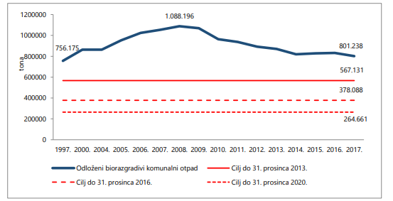
Slika: Odlaganje biorazgradivog komunalnog otpada kroz u odnosu na propisane ciljeve u RH

Biorazgradivi otpad je vrijedna sirovina za proizvodnju komposta što je i najprihvatljiviji način zbrinjavanja organskog otpada i njegovim kompostiranjem količina kućnog otpada može se smanjiti za 1/3. Na području županije ne postoji sustavno organiziran način zbrinjavanja ovakvog otpada. Podaci o količinama predanim na oporabu vidljivi su u sljedećoj tablici.

Tablica: Količina proizvedenog biorazgradivog komunalnog otpada proizvedenog u BPŽ (Izvor: HAOP)

BRODSKO-POSAVSKA ŽUPANIJA
godina |  | Proizvedeni biorazgradivi komunalni otpad  (t)
2011. |  | 32. 857,6
2012. |  | 28. 381
2013. |  | 29. 943
2014. |  | 26. 624
2015. |  | 22. 187
2016. |  | 21.020
2017. |  | 21.635

Ukupno odloženi biorazgradivi komunalni otad u BPŽ (izvor: HAOP):
2014. godina - 22.750 t
2015. godina - 20.258 t
2016. godina - 23.100 t
2017. godine - 27.122 t

Tablica: Količine komunalnog otpada u 2017., sakupljeno i postupanje s istim, po ključnom broju u
BPŽ (izvor: HAOP, prosinac 2018.)
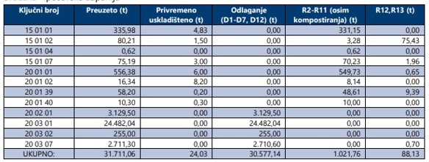

Tablica: Sakupljeni komunalni biootpad i sakupljeni otpad iz vrtova i parkova (20 02 01) u 2017. po JLS u kojima se provodi odvojeno sakupljanje biootpada iz komunalnog otpada (izvor: HAOP, prosinac 2018.)
JLS | Sakupljeni kom. biootpad (t) | Sakupljeni otpad iz vrtova i parkova (20 02 01) (t)
Grad Nova Gradiška | 172,92 | 172,92
Grad Slavonski Brod | 3.211,60 | 2.956,58
UKUPNO | 3.384,52 | 3.129,50

Tablica: Prijavljeni podaci o otpadu sakupljenom putem reciklažnih dvorišta za 2017. god. (Izvor: HAOP, prosinac, 2018.)
tvrtka | Mjesto reciklažnog dvorišta | Ključni broj otpada | Ukupno preuzeto u izvještajnog godini (t)
Komunalac d.o.o. | Slavonski Brod | 15 01 01 | 7,10
Komunalac d.o.o. | Slavonski Brod | 15 01 01 | 2,38
Komunalac d.o.o. | Slavonski Brod | 15 01 07 | 7,35
Komunalac d.o.o. | Slavonski Brod | 15 01 10⁺ | 0,34
Komunalac d.o.o. | Slavonski Brod | 15 01 11⁺ | 0,13
Komunalac d.o.o. | Slavonski Brod | 18 01 01 | 0,01
Komunalac d.o.o. | Slavonski Brod | 20 01 01 | 4,47
Komunalac d.o.o. | Slavonski Brod | 20 01 02 | 25,16
Komunalac d.o.o. | Slavonski Brod | 20 01 10 | 2,88
Komunalac d.o.o. | Slavonski Brod | 20 01 11 | 0,84
Komunalac d.o.o. | Slavonski Brod | 20 01 13⁺ | 0,06
Komunalac d.o.o. | Slavonski Brod | 20 01 14⁺ | 0,01
Komunalac d.o.o. | Slavonski Brod | 20 01 19⁺ | 0,02
Komunalac d.o.o. | Slavonski Brod | 20 01 21⁺ | 0,04
Komunalac d.o.o. | Slavonski Brod | 20 01 25 | 0,02
Komunalac d.o.o. | Slavonski Brod | 20 01 26⁺ | 0,35
Komunalac d.o.o. | Slavonski Brod | 20 01 27⁺ | 1,49
Komunalac d.o.o. | Slavonski Brod | 20 01 28 | 3,99
Komunalac d.o.o. | Slavonski Brod | 20 01 29⁺ | 0,00
Komunalac d.o.o. | Slavonski Brod | 20 01 30 | 0,01
Komunalac d.o.o. | Slavonski Brod | 20 01 32 | 0,01
Komunalac d.o.o. | Slavonski Brod | 20 01 33⁺ | 0,26
Komunalac d.o.o. | Slavonski Brod | 20 01 35⁺ | 15,56
Komunalac d.o.o. | Slavonski Brod | 20 01 39 | 3,97
Komunalac d.o.o. | Slavonski Brod | 20 01 40 | 10,24
Komunalac d.o.o. | Slavonski Brod | 20 03 07 | 151,43

- IZVJEŠĆA JEDINICA LOKALNE SAMOUPRAVE

Temeljem članka 20. ZOOGO, izrađuju se godišnja izvješća o provedbi Plana gospodarenja otpadom za proteklu kalendarsku godinu. Sve jedinice lokalne samouprave su dostavile svoja Izvješća za 2018. godinu, a podaci su vidljivi u tablici u nastavku. Cjelokupna izvješća općina i gradova, koja su dostavljeni u Upravni odjel za komunalno gospodarstvo i zaštitu okoliša, nalaze se u prilogu ovog Izvješća.

GRAD/ OPĆINA | Dostava izvješća
Grad  Slavonski Brod | Zaključak Kolegija Gradonačelnika, od 14. veljače 2019. god  objava „Službeni glasnik Slavonskog Broda“ br. 2/2019
Grad Nova Gradiška | Zaključak Gradskog vijeća od 2. travnja 2019. god.  -objava „Novogradiški glasnik“ br. 02/2019
Općina Bebrina | Odluka Općinskog vijeća od 28. ožujka 2019. god.  0bjava „Službeni vjesnik Brodsko-posavske županije“ br. 7/2019
Općina Brodski Stupnik | Zaključak Općinskog vijeća, od 28. ožujka 2019. god.  objava „Službeni vjesnik Brodsko-posavske županije“ br. 7/2019
Općina Bukovlje | Zaključak Općinskog vijeća, od 29. ožujka 2019. god.  objava „Službeni vjesnik Brodsko-posavske županije“ br. 6/2019
Općina Cernik | Odluka Općinskog vijeća, od 20. ožujka 2019. god.  objava „Službeni glasnik Općine Cernik“ br. 3/2019
Općina Davor | Odluka općinskog vijeća od 12. travnja 2019. god.  Objava „Službeni vjesnik Brodsko-posavske županije“ br. 10/2019
Općina Dragalić | Zaključak Općinskog vijeća od 13. ožujka 2019. god.  Objava „Službeni glasnik“ br. 1/2019
Općina Donji Andrijevci | Zaključak Općinskog vijeća, 7. veljače 2019. god.  objava „Službeni vjesnik Brodsko-posavske županije“ br. 2/2019
Općina Garčin | Odluka Općinskog vijeća od 28. veljače 2019. god..  Objava „Službeno glasilo Općine Garčin“ br. 1/2019
Općina Gornja Vrba | Odluka Općinskog vijeća, od 19. ožujka 2019. god.  objava „Službene novine Općine Gornja Vrba“ br. 1/2019
Općina Gornji Bogićevci | Odluka Općinskog vijeća, od 6. ožujka 2019. god.  objava „Službeni vjesnik Općine Gornji Bogićevci“ br. 1/2019
Općina Gundinci | Odluka Općinskog vijeća, od 25. ožujka 2019. god.  objava „Službeni vjesnik Brodsko-posavske županije“ br. 6/2019
Općina Klakar | Izvješće načelnika
Općina Nova Kapela | Zaključak Općinskog vijeća od 30.siječanj 2019. god.  Objava „Službene novine Općine Nova Kapela“ br. 1/2019
Općina Okučani | Zaključak Općinskog vijeća, od 29. ožujka 2019. god.  objava „Službeni vjesnik Brodsko-posavske županije“ br. 7/2019
Općina Oprisavci | Odluka Općinskog vijeća, od 29, ožujka 2019. god.  Objava „Službeni vjesnik Brodsko-posavske županije“ br. 7/2019
Općina Oriovac | Zaključak Općinskog vijeća, od 7. ožujka 2019. god.  objava „Službeni vjesnik Brodsko-posavske županije“ br.7/2019
Općina Podcrkavlje | Zaključak Općinskog vijeća, os 14. ožujka 2019. god.  objava „Službeni vjesnik Brodsko-posavske županije“ br. 6/2019
Općina Rešetari | Zaključak Općinskog vijeća od 11. ožujak 2019. god.  Objava „Službeni glasnik Općine Rešetari“ br. 2/2019
Općina Sibinj | Odluka Općinskog vijeća od 22. veljače 2019. god.  Objava „Službene novine općine Sibinja“ br. 01/2019
Općina Sikirevci | Odluka Općinskog vijeća, od 1. ožujka 2019. god.  objava „Službeni vjesnik Brodsko-posavske županije“ br. 3/2019
Općina Slavonski Šamac | Zaključak Općinskog vijeća, od 25. ožujka 2019. god.  objava „Službeni vjesnik Brodsko-posavske županije“ br. 5/2019
Općina Stara Gradiška | Izvješće Općinskog vijeća, od 19. ožujka 2019. god.  objava „Službeni vjesnik Općine Stara Gradiška“ br. 3/2019
Općina Staro Petrovo Selo | Zaključak Općinskog vijeća, od 14. ožujka 2019. god.  objava „Službeni glasnik Općine Staro Petrovo Selo“ br.4/19
Općina Velika Kopanica | Zaključak Općinskog vijeća, od 11. ožujka 2019. god.  objava „Službeni vjesnik Brodsko-posavske županije“ br.4/2019
Općina Vrbje | Odluka Općinskog vijeća, od 15. ožujka 2019. god.  objava “Službeni glasnik općine Vrbje“ br. 2/2019
Općina Vrpolje | Odluka Općinskog vijeća, od 12. ožujka 2019. god.  objava „Službeni vjesnik Brodsko-posavske županije“ br. 5/2019

- SANACIJE ODLAGALIŠTA

U pregovorima RH za pristupanje EU u okviru poglavlja 27 - Okoliš, Hrvatska je preuzela obvezu sanirati sva postojeća odlagališta otpada do kraja 2018. godine, a najkasnije godinu dana nakon puštanja u rad centara za gospodarenje otpadom. U nastavku je pregled stanja odlagališta komunalnog i neopasnog otpada na području Županije.

Tablica: Stanje odlagališta komunalnog i neopasnog otpada na području Brodsko-posavske županije
(izvor HAOP)

Red.  broj | Naziv odlagališta komunalnog otpada  / lokacija | Status  operativnosti | status sanacije, godina završetka sanacije
1. | ALABARICA / Općina Donji Andrijevci | - status odlagališta | zatvoreno
1. | ALABARICA / Općina Donji Andrijevci | - status sanacije | gotova sanacija (2016.)
2. | BAĆANSKA / Općina Davor | - status odlagališta | aktivno
2. | BAĆANSKA / Općina Davor | - status sanacije | sanirano (2010.), otpad se odlaže na sanitaran način, planirano proširenje
3. | BIĐEVI / Općina Klakar | - status odlagališta | zatvoreno
3. | BIĐEVI / Općina Klakar | - status sanacije | gotova sanacija (2009.)
4. | DIVOŠEVCI / Općina Velika Kopanica | - status odlagališta | zatvoreno
4. | DIVOŠEVCI / Općina Velika Kopanica | - status sanacije | gotova sanacija (2010.)
5. | DUBOKI JARAK /Općina Gornji Bogićevci | - status odlagališta | zatvoreno
5. | DUBOKI JARAK /Općina Gornji Bogićevci | - status sanacije | gotova sanacija (otpad potpuno uklonjen) (2008.)
6. | DUGE KUĆE / Općina Vrbje | - status odlagališta | zatvoreno
6. | DUGE KUĆE / Općina Vrbje | - status sanacije | gotova sanacija (otpad potpuno uklonjen) (2011.)
7. | KARLOVAC / Općina Bukovlje | - status odlagališta | zatvoreno
7. | KARLOVAC / Općina Bukovlje | - status sanacije | gotova sanacija (otpad potpuno uklonjen) (2015.)
8. | MALINO / Općina Oriovac | - status odlagališta | zatvoreno
8. | MALINO / Općina Oriovac | - status sanacije | gotova sanacija (otpad potpuno uklonjen) (2015.)
9. | MRCINJAK/Općina Gornja Vrba | - status odlagališta | zatvoreno
9. | MRCINJAK/Općina Gornja Vrba | - status sanacije | gotova sanacija (otpad potpuno uklonjen) (2009.)
10. | PRNJAVOR / Općina Oprisavci | - status odlagališta | zatvoreno
10. | PRNJAVOR / Općina Oprisavci | - status sanacije | gotova sanacija (2014.)
11. | REŠETARI PSUNJ / Općina Rešetari | - status odlagališta | zatvoreno
11. | REŠETARI PSUNJ / Općina Rešetari | - status sanacije | gotova sanacija (2016.)
12. | RADOVANJE /Općina Oriovac | - status odlagališta | zatvoreno
12. | RADOVANJE /Općina Oriovac | - status sanacije | gotova sanacija (otpad potpuno uklonjen) (2014.)
13. | SLAVONSKI KOBAŠ / Općina Oriovac | - status odlagališta | zatvoreno
13. | SLAVONSKI KOBAŠ / Općina Oriovac | - status sanacije | gotova sanacija (otpad potpuno uklonjen) (2015.)
14. | STRUŽICE /Općina Gundinci | - status odlagališta | zatvoreno
14. | STRUŽICE /Općina Gundinci | - status sanacije | u pripremi
15. | ŠAGULJE IVIK / Grad Nova Gradiška | - status odlagališta | aktivno
15. | ŠAGULJE IVIK / Grad Nova Gradiška | - status sanacije | sanirano – otpad se odlaže na sanitaran način
16. | ŠTIVICA / Općina Staro Petrovo Selo | - status odlagališta | zatvoreno
16. | ŠTIVICA / Općina Staro Petrovo Selo | - status sanacije | gotova sanacija (otpad potpuno uklonjen) (2015.)
17. | VIJUŠ JUG / Grad Slavonski Brod | - status odlagališta | aktivno
17. | VIJUŠ JUG / Grad Slavonski Brod | - status sanacije | sanirano – otpad se odlaže na sanitaran način

- SANACIJA NEUREĐENIH ODLAGALIŠTA I OTPADOM ONEČIŠĆENOG TLA

Odlagališta otpada sve do uspostave Regionalnog centra za gospodarenje otpadom, ostaju glavna opcija zbrinjavanja komunalnog otpada. Sakupljeni, najčešće neselektirani, komunalni otpad odlaže se bez prethodne obrade na odlagalištima koja su u postupku sanacije, ili što je još nepovoljnije, otpad se i dalje može naći odložen i na potpuno neuređenim divljim odlagalištima.

Jedinice lokalne samouprave imaju zakonsku obvezu sanirati smetlišta i otpadom onečišćena tla na svom području. Broj lokacija je teško sa sigurnošću definirati. Nakon što se određene lokacije očiste i saniraju, na istim lokacijama nastaju nova. Sanacija se izvršava putem komunalnih poduzeća i na trošak jedinica lokalne samouprave.
Jedna od bitnih karakteristika divljih odlagališta otpada je njihova nepostojanost. Manje nakupine otpada najčešće se pojavljuju po poljskim, šumskim putovima, jarugama, zapuštenim dijelovima, te ih općine/gradovi svake godine ponovno čiste i pokušavaju svoj okoliš održati što čistijim. Čišćenje divljih odlagališta je uvelike potaknuto kontrolama komunalnih redara i nalozima inspekcije zaštite okoliša. Potrebno je osnažiti komunalno redarstvo i pojačati edukaciju stanovništva vezano za postupanje s otpadom.

- INSPEKCIJSKI NADZORI

Inspektori zaštite okoliša provode nadzore u skladu s godišnjim planom rada inspekcije zaštite okoliša, prilikom čega se obavljaju cjeloviti nadzori nadziranih subjekata temeljem Zakona o zaštiti okoliša („Narodne novine“ broj 80/13, 153/13, 78/15 i 12/18), Zakona o održivom gospodarenju otpadom („Narodne novine“ broj 94/13 i 73/17) i Zakona o zaštiti zraka („Narodne novine“ broj 130/11,i 47/14 i 61/17) te drugih propisa donesenih temeljem tih zakona.
U inspekcijskim nadzorima inspektori nadziru osobe koje su obvezne provoditi mjere i aktivnosti zaštite okoliša, provjeravaju ispunjavanje uvjeta i način rada nadziranih osoba, obavljaju izravan uvid u opće i pojedinačne akte, te poduzimaju mjere određene navedenim zakonima i propisima donesenim na temelju tih zakona, kada to utvrde potrebnim u cilju sprječavanja i smanjivanja onečišćenja te uklanjanja posljedica onečišćenja okoliša. Također, nadzori se obavljaju na temelju pokrenutih upravnih postupaka kao kontrolni nadzori, te na temelju prijava. U 2018. godini na području Brodsko - posavske županije nadzore su obavljala dva inspektora.

- REGIONALNI CENTAR ZA GOSPODARENJE OTPADOM „ŠAGULJE“

Cjelovit sustav gospodarenja otpadom podrazumijeva izgradnju regionalnih centara za gospodarenje otpadom (RCGO), kao najvažnijeg infrastrukturnog objekta gospodarenja otpadom koji ujedno podrazumijeva i izgradnju pretovarnih stanica, te izgradnju reciklažnih dvorišta za posebne vrste otpada i za građevinski otpad, kojima bi se podignuo standard stanovništva kao i praksa dosadašnjeg postupanja s otpadom.
Na lokaciji u k.o. Kovačevac na kčbr. 1367 i 1369 na ukupnoj površini od 263.000 m² predviđena je izgradnja budućeg Regionalnog centra za gospodarenje otpadom „Šagulje“.
Usporedno sa aktivnostima na uspostavi RCGO i navedenih elemenata gospodarenja otpadom, primarno uz pomoć Fonda za zaštitu okoliša i energetsku učinkovitost, provodi se postupak sanacije i zatvaranja postojećih odlagališta (odnosno sanacije i plana nastavka rada postojećih odlagališta), te postupak sanacije "divljih" odlagališta i otpadom onečišćenog tla.

Općenito su centri zamišljeni kao lokacije na kojima je omogućeno:
- prihvat sortiranog i nesortiranog otpada
- obrada otpada (mehaničko-biološka obrada, kompostana)
- energetsko iskorištavanje pojedinih frakcija otpada
- sabirno mjesto za opasni otpad
- odlaganje komunalnog i neopasnog otpada itd.

Županijska skupština je na 11. sjednici održanoj 23. studenog 2010. godine, donijela Odluku o osnivanju trgovačkog društva Centar za gospodarenje otpadom Brodsko-posavske županije d.o.o. sa ciljem uspostave cjelovitog sustava gospodarenja otpadom na cjelokupnom području Brodsko-posavske županije. Do studenog 2017. godine Brodsko-posavska županija je bila jedini osnivač i vlasnik Društva. Županijske skupštine Brodsko-posavske, Požeško-slavonske i Sisačko-moslavačke županije, donijele su odluke kojima članovima Društva postaju i Požeško-slavonska i Sisačko-moslavačka županija, te je 8. studenog 2017. godine potpisan Društveni ugovor za Regionalni centar za gospodarenje otpadom - Šagulje d.o.o.
Koordinacija rada RCGO-Šagulje d.o.o. je u nadležnosti Upravnog odjela za komunalno gospodarstvo i zaštitu okoliša, a sredstva za rad Društva osiguravaju se u Razdjelu V. Proračuna Brodsko-posavske županije, u dijelu sukladno dogovoru osnivača.

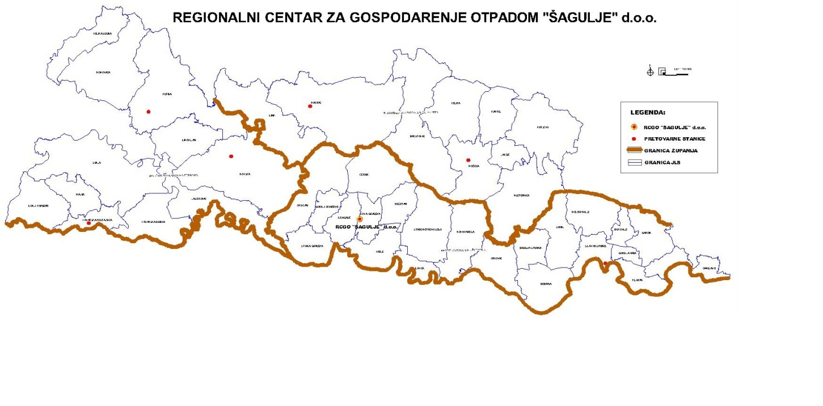
- EDUKACIJA

Kao i prijašnjih godine, provodile su se razne edukacijske aktivnosti za školski i predškolski uzrast, te zainteresirane skupine javnosti, a provodila su ih komunalna poduzeća, gradovi i općine, odgojne ustanove (dječji vrtići, osnovne i srednje škole), nevladine udruge i dr., a sve u cilju obilježavanja pojedinih važnijih datuma.
Ujedno, potrebno je istaknuti pojačanu edukaciju i obavještavanje medijima, distribucija edukativnih letaka vezanih uz sortiranje, zbrinjavanje i dr.
Poticanje na provedbu mjera odvojenog skupljanja i razvrstavanja otpada podrazumijeva edukaciju svih kategorija stanovništva.

- PLANIRANA REALIZACIJA OBJEKATA I OPREME
Lokacije i način skupljanja, predobrade ili obrade pojedinih vrsta otpada, glede iskorištavanja vrijednih svojstava otpada, trebaju odrediti gradovi/općine u svojim planovima gospodarenja otpadom, a koristeći opće kriterije i uvjete za lokacije za skupljanje tih vrsta otpada:
▪ odabrani način skupljanja pojedinih komponenti otpada,
▪ osnovne karakteristike otpada,
▪ vrsta otpada koje se stvaraju na analiziranom području,
▪ tehnički uvjeti za provođenje,
▪ ekonomski uvjeti za realizaciju projekta i financiranje njegovog provođenja,
▪ ostali uvjeti koji utječu na efikasnost realizacije plana gradnje.
Lokacije i načini skupljanja raznih kategorija otpada su vidljivi u izvješćima općina i grada u prilogu Izvješća.
Iako su vidljivi pomaci vezani za odvojeno sakupljanje pojedinih komponenti otpada, u predviđenom planskom razdoblju neophodno je unaprijediti i uvesti neke nove podsustave gospodarenja otpadom koji u daljnjem razvoju trebaju dovesti do jednog efikasnog sustava gospodarenja otpadom.

Planom gospodarenja otpadom Republike Hrvatske za razdoblje 2017.-2022. godine („Narodne novine“, br. 3/17), za ostvarenje cilja 1.2. – Odvojeno prikupiti 60% komunalnog otpada, određene su mjere:
1.2.1. Nabava opreme, vozila i plovila za odvojeno prikupljanje papira, kartona, metala,
plastike, stakla i tekstila;
1.2.2. Izgradnja postrojenja za sortiranje odvojeno prikupljenog papira, kartona, metala
stakla, plastike i dr. (sortirnica).
Za navedene mjere u Implementaciji državnog Plana, određene su aktivnosti 4.14. i 13.1. Unaprjeđenje sustava odvojenog sakupljanja suhih reciklata za Brodsko-posavsku županiju. Slijedom navedenih obaveza, zatražena je od općina i gradova dostava podataka što je od donošenja Plana RH do danas realizirano i što se planira u narednom razdoblju za odvojeno sakupljanje i sortiranje otpada. Zaprimljena su tijekom travnja 2019. god., sljedeća očitovanja:

Red.  broj | JEDINICA LOKALNE SAMUPRAVE | Odvojeno sakupljanje otpada – izvršenje Plana RH
1. | BRODSKI STUPNIK | - potpisan sa FZOEU Ugovor o sufinanciranju nabavke spremnika za odvojeno prikupljanje otpada (papir, staklo, plastika) 770 komada, realizacija tijekom 2019. god.,  - planirana gradnja rec. dvorišta na kčbr. 1908 k.o. Stari Slatinik, lokacija planirana u PPUO, aktivnosti u tijeku;  - dodjela koncesije javne usluge prikupljanja, zbrinjavanja i odvoza miješanog komunalnog otpada koncesionaru Jakob Becker d.o.o., Gornja Vrba,
2 | BUKOVLJE | - tijekom 2018. god. provođeno „odvajanje na kućnom pragu“ (papir, plastika), odvoz glomaznog otpada dva puta godišnje;  - planirana izgradnja rec. dvorišta na kčbr. 1103/5 k.o. Bukovlje, lokacija u skladu sa PPUO;  - radi se na stvaranju uvjeta za odvojeno prikupljanje otpada, sprječavanje nekontroliranog odbacivanja otpada, podizanju svijesti građana;
3. | CERNIK | - u tijeku nabava spremnika za odvojeno prikupljanje komunal. otpada u suradnji sa FZOEU;  - odobren projekt izgradnje rec. dvorišta na kčbr. 715/1 k.o. Cernik, planirana izgradnja uz sufinanciranje sredstvima FZOEU (84,9999987%)  - izgradnja 15 zelenih otoka na području općine (plastika, papir, tekstil, staklo);
4. | DAVOR | - sakupljanje, deponiranje i zbrinjavanje otpada obavlja tvrtka Komunalac Davor d.o.o., tijekom 2018. god., vlastitim sredstvima nabavili kompaktor za prešanje otpada na odlagalištu i komunalno vozilo za sakupljanje i odvoz kom. otpada;  - izgrađena linija za ručno sortiranje temeljem Ugovora;  - rec. dvorište na kčbr. 21/1 k.o. Davor, odlagalište Baćanska;  - u postupku nabava spremnika za odvojeno prikupljanje otpada (papir, plastika) uz sufinanciranje FZUEO (85%);  - 4 lokacije zelenih otoka (staklo, papir, plastika);
5. | DONJI ANDRIJEVCI | - priprema za odabir koncesionara za uslugu odvoza otpada;  - odobrena prijava za nabavu kompostera uz sufinanciranje FZOEU;  - u tijeku izrade Izmjene i dopune PPOU u kojima će se definirati lokacija rec. dvorišta;  - planirana izrada projektno-tehničke dokumentacije tijekom 2019. god.  - postavljen 1 zeleni otok (papir, staklo, plastika/metal, tekstil, otpadne baterije);
6. | DRAGALIĆ | - u 2018. god. zaključen Ugovor za nabavu 500 komada spremnika sa FZOEU (sufinanciranje 85%);  - na području općine je 5 zelenih otoka (staklo, papir, PET, a na dvije i tekstil)  - u tijeku aktivnosti za nabavu mobilnog rec. dvorišta u suradnji sa Odlagalištem d.o.o.
7. | GARČIN | - proveden postupak javne nabave i odabran izvođač radova izgradnje rec. dvorišta;  - lokacija rec. dvorišta kčbr. 849/2 k.o. Trnjani, predviđena PPUO;  - sufinanciranje izgradnje – sredstva FZOEU 100%
8. | GORNJA VRBA | - u tijeku nabava opreme (590 kanti, za papir) temeljem Sporazuma s FZOEU uz sufinanciranje 85%;  - postoje 2 zelena otoka (papir, staklo, plastika);  - riješeno rec. dvorište temeljem Sporazuma sa tvrtkom Jakob Becker d.o.o. i u skladu je sa PPUO;
9. | GORNJI BOGIĆEVCI | - tijekom 2019. god se planirana nabava mobilnog rec. dvorišta u suradnji s drugim jedinicama lokalne samouprave;  - odvojeno prikupljanje dijela otpada (papir, plastika) započet će u realizaciji Odlagališta d.o.o. na kućnom pragu od travnja 2019. god.;  - u funkciji su 4 zelena otoka u općini (papir, staklo, plastika);
10. | NOVA GRADIŠKA | - 2018. god. nabavljeno vozilo „smećar“ sredstva tvrtke Odlagalište d.o.o.;  - odobrena nabava uz sufinanciranje FZOEU za vozilo „smećar“ i vozilo za odvojeno prikupljanje korisnog otpada, čeka se natječaj FZOEU;  - planirana je nabava spremnika za otpad;  - izrada dokumentacije za buduću sortirnicu i izmjene prostorno-planske dokumentacije;  - u tijeku javna nabava za odabir izvoditelja i isporučitelja opreme za rec. dvorište uz prihvatljivih 74,84% sufinanciranja iz EU;  - pripreme Odlagalište d.o.o. za planiranu nabavu mobilnog rec. dvorišta za JLS;  - planira se unapređenje naplate usluga odvoza otpada;
11. | NOVA KAPELA | - u tijeku izrada projektne dokumentacije za izgradnju i opremanje rec. dvorišta;  - izgradnja je u skladu sa prostorno-planskom dokumentacijom;  - sklopljen Ugovor sa FZOEU o nabavi spremnika za odvojeno prikupljanje otpada;
12. | OPRISAVCI | - 2017. god. izgrađeno i u funkciji rec. dvorište na kčbr. 1011/5 k.o. Oprisavci uz sufinanciranje FZOEU u iznosu d 80%;  - podijeljene spremnici za sakupljanje papira i kartona, nije nabavljeno vozilo i nema lokacija za zelene otoke;
13. | OKUČANI | - u planu je nabava kamiona;  - u pripremi izrada dokumentacije za izgradnju rec. dvorišta kčbr. 817 k.o. Okučani;  - postavljeno 17 zelenih otoka;
14. | ORIOVAC | - zaključen Ugovor o nabavci 3600 spremnika uz sufinanciranje FUOEU od 85%;  - izrađena projektna dokumentacija za izgradnju rec. dvorišta na kčbr. 280/1 k.o. Oriovac, potpisan Ugovor o sufinanciranju sa FZOEU od 84,99%;  - proveden postupak javne nabave za izgradnju rec. dvorišta;  - u tijeku izrada prostorno-planske dokumentacije radi usklađivanja;  - postavljeno 25 zelenih otoka (papir, plastika, staklo) uz sufinanciranje FZOEU za nabavu spremnika;  - izabran je koncesionar tvrtka Jakob Becker d.o.o.;
15. | PODCRKAVLJE | - potpisan Ugovor o nabavi spremnika za odvojeno prikupljanje otpada sa FZOEU uz sufinanciranje od 85%;  - u tijeku izradi prostorno-planske dokumentacije radi usklađivanja;  - planirana nabava mobilnog rec. dvorišta sukladno pozivima FZOEU;  - postavljen jedan zeleni otok (staklo, papir, plastika, tekstil);
16. | REŠETARI | - putem FZOEU planira se nabava spremnika;  - građevinska dozvola za planiranu izgradnju rec. dvorišta na kčbr. 1704/1 k.o. Rešetari;  - postavljeno 9 zelenih otoka;
17. | SIBINJ | - nabavljeno 1670 spremnika (plastika, papir i karton) vlastitim sredstvima, a u planu i za ostale vrste otpada;  - lokacija rec. dvorišta je definirana u prostorno-planskoj dokumentaciji;  - kupljeno je jedno mobilno rec. dvorište, planira se tijekom 2019. god. započeti sa radom na lokaciji u naselju Grgurevići;  - postavljeno je 8 zelenih otoka;
18. | SIKIREVCI | - u suradnji sa FZOEU uspostavljeno 5 zelenih otoka (papir, staklo, plastika, tekstil, baterije);  - lokacija rec. dvorišta je definirana u prostorno-planskoj dokumentaciji na kčbr. 413/2 k.o. Sikirevci;  - predviđene su lokacije za buduće mobilno rec. dvorište;
19. | SLAVONSKI BROD | - potpisan Ugovor sa FZOEU za nabavu ukupno 27879 spremnika;  - već nabavljena oprema i vozila uz sufinanciranje FZOEU (u iznosu od 35,92 do 60%): spremnici za otpad, komunalna vozila, radni komunalni stroj, nadogradnja sustava prikupljanja otpada;  - građevinska dozvola za izgradnju sortirnice na kčbr. 4865/2 k.o. Slavonski Brod, te se planira prijava na javni poziv;  - lokacije za objekte vezane za gospodarenje otpadom su definirane u prostorno-planskoj dokumentaciji;  - rec. dvorište na kčbr. 351/1 k.o. Slavonski Brod i rec. dvorište na kčbr. 5708/1 k.o. Slavonski Brod su upisana u upisnik reciklažnih dvorišta od strane MZOE, sufinancirana sredstvima FZOEU;  - rec. dvorište na kčbr.4865/2 k.o. Slavonski Brod, je aplicirano za sufinanciranje sredstvima EU;  - postavljeno je 115 zelenih otoka (miješani komunalni otpad, papir, staklo, plastika, te metalnu ambalažu), te oko 20 kom. spremnika za tekstil i kanti za tekstil na preostalim zelenim otocima;
20. | SLAVONSKI ŠAMAC | - planirana nabava kompostera i posuda u 2019. god.  - planiraju se rec. dvorišta na kčbr. 163/1 k.o. Slavonski Šamac i kčbr. 175/1 k.o. Kruševica;  - planiraju se izmjene i dopune PPUO;  - postavljena 2 zelena otoka (plastika, staklo, papir, tekstil);
21. | STARA GRADIŠKA | - sa FZOEU zaključen ugovor o nabavi ukupno 655 spremnika (papir/karton, plastika);  - u tijeku je nabava mobilnog rec. dvorišta u suradnji s drugim jedinicama lokalne samouprave;  - postavljeno 7 zelenih otoka (papir, staklo, plastika, te na 2 lokacije metal, tekstil);
22. | STARO PETROVO SELO | - postavljeni na 10 lokacija spremnici (staklo, papir, plastika);  - nije izgrađeno rec. dvorište, prostorno-planska omogućava njegovu uspostavu;
23. | VELIKA KOPANICA | - planirana izgradnja rec. dvorišta je na lokaciji kčbr. 1238/2 k.o. Velika Kopanica;  - lokacija je definirana u PPUO;
24. | VRPOLJE | - u tijeku odabir koncesionara;  - u tijeku izrada Izmjena i dopuna PPUO;  - postojeća 3 zelena otoka;

- FINANCIRANJE MJERA GOSPODARENJA OTPADOM

U izvješćima općina i gradova su vidljivi iznosi financijskih sredstava vezanih za realizaciju mjera gospodarenja otpadom zatraženih za sufinanciranje, kao i vlastita sredstava koja su gradovi i općine uložili u cjelokupni sustav gospodarenja otpadom.
Fond za zaštitu okoliša i energetsku učinkovitost je u razdoblju od 1. siječnja do 31. prosinca 2018. godine za projekte vezano za gospodarenje otpadom za područje Županije isplatio sljedeće: (izvor: FZOEU, svibanj 2019.god.)

Korisnik sredstava | projekt | status | Iznos ukupne investicije | Udjel FZOEU (%) | Isplaćeno FZOEU u 2018. god.
OPĆINA DAVOR | Sanacija odlagališta komunalnog otpada Baćanska | Ugovor u provedbi | 33.130.416,88 | 70 | 8.575,00
GRAD NOVA GRADIŠKA | Sanacija odlagališta komunalnog otpada Šagulje-Ivik | Ugovor u provedbi | 39.430.750,00 | 70,86 | -118.051,58
GRAD SLAVONSKI BROD | Sanacija odlagališta komunalnog otpada | Ugovor u provedbi | 48.370.000,00 | 58,58 | 4.012,50
OPĆINA GUNDINCI | ugovor o neposrednom sudjelovanju FZOEU u financiranju izrade projektne dokumentacije potrebne za prijavu projekta sanacije odlagališta komunalnog otpada Stružice na sufinanciranje | Ugovor financijski zatvoren | 306.875,00 | 100,00 | 121.750,00
OPĆINA ORIOVAC | Odluka o odabiru korisnika sredstava FZOEU za neposredno sufinanciranje izrade projektne dokumentacije za ishođenje građevinske dozvole u cilju građenja reciklažnog dvorišta na području Općine Oriovac | Ugovor financijski zatvoren | 50.000,00 | 80,00 | 40.000,00
OPĆINA CERNIK | Izrada projektne dokumentacije za ishođenje građevinske dozvole u cilju građenja reciklažnog dvorišta na području Općine Cernik | Ugovor financijski zatvoren | 71.875,00 | 55,65 | 40.000,00

- ZAKLJUČAK

Ovim Izvješćem je prikazano stvarno stanje gospodarenja otpadom na području Brodsko-posavske županije koje podrazumijeva skupljanje komunalnog otpada od domaćinstava, kao i skupljanje neopasnog i opasnog proizvodnog otpada od fizičkih i pravnih osoba. Dio skupljenog otpada se predaje na postupke obrade, dok se veći dio otpada i dalje neobrađen odlaže na odlagališta. Odvojeno skupljanje iskoristivih vrsta otpada je poboljšano, ali još je daleko od zadovoljavajućeg. Kako se komunalni otpad i dalje odlaže na odlagalištima bez prethodne obrade, postojeće stanje u gospodarenju komunalnim otpadom ne može se ocijeniti prihvatljivim za okoliš, prije svega za tlo i vode, a samim tim i za zdravlje ljudi.

Donošenjem Plana gospodarenja otpadom RH, jedinice lokalne samouprave su dužne svoje Planove uskladiti sa državnim Planom, odnosno izraditi nove sukladno definiranim kriterijima.

Realizacija i kvalitetno provođenje mjera propisanim planovima gospodarenja otpadom, zasnovano je na aktivnoj uključenosti i međusobnoj suradnji Županije, svih jedinica lokalne samouprave, komunalnih poduzeća i svih ostalih aktera koji su povezani sa gospodarenjem otpadom. Kako bi sustav funkcionirao, treba predvidjeti i osigurati dovoljna financijska sredstva potrebna za realizaciju predviđenih mjera.

UPRAVNI ODJEL ZA KOMUNALNO GOSPODARSTVO I ZAŠTITU OKOLIŠA

P R I L O Z I

Dostavljena Izvješća o provedbi Plana gospodarenja otpadom za 2018. godinu jedinica lokalne samouprave sa područja Brodsko-posavske županije:

Grad Slavonski Brod
Grad Nova Gradiška
Općina Bebrina
Općina Brodski Stupnik
Općina Bukovlje
Općina Cernik
Općina Davor
Općina Dragalić
Općina Donji Andrijevci
Općina Garčin
Općina Gornja Vrba
Općina Gornji Bogićevci
Općina Gundinci
Općina Klakar
Općina Nova Kapela
Općina Okučani
Općina Oprisavci
Općina Oriovac
Općina Podcrkavlje
Općina Rešetari
Općina Sibinj
Općina Sikirevci
Općina Slavonski Šamac
Općina Stara Gradiška
Općina Staro Petrovo Selo
Općina Velika Kopanica
Općina Vrbje
Općina Vrpolje

